Viernes
14
de octubre

Quinto de Primaria
Lengua Materna (Clase bilingüe)

Leyendas y lectura, aprendemos de la cultura maya

Aprendizaje esperado: es capaz de explicar la función social y el valor de la práctica, su estructura, participantes y simbolismos de objetos, acciones, gestos. Advierte los saberes sobre su cosmovisión.

Énfasis: valorar las prácticas socioculturales propias.

¿Qué vamos a aprender?

Aprenderás el significado de las leyendas, que constituyen parte de nuestra cultura ya que, de generación en generación, las personas han narrado historias extraordinarias y fantásticas que sirven para explicar fenómenos de la naturaleza y sucesos históricos, entre otras cosas.

México, por su historia milenaria, cuenta con gran número de leyendas, la mayoría ubica los acontecimientos en la época prehispánica y colonial.

Secretaría de Educación Pública (2019).
Español. Quinto grado. México, SEP, pág. 51
https://libros.conaliteg.gob.mx/20/P5ESA.htm?#page/51

¿Qué hacemos?

Aprovecharemos esta clase para aprender a saludar en lengua maya.

- Bix a beele’ex Ma’alob. Kuxtúun teech.
- Beyxan.

Hoy aprenderemos que tu pueblo y todos los pueblos de México y del mundo, todos tienen maneras distintas de ver y explicar sus culturas, sus costumbres, su identidad y que a través de las palabras de los abuelos y abuelas (la palabra antigua), se han transmitido sus conocimientos de generación en generación.

Una parte importante de la tradición oral son las leyendas que forman parte de nuestra cultura y aunque ha pasado mucho tiempo, siempre se narran esas historias extraordinarias y fantásticas que permiten tratar de explicar aquellas cosas que describen el origen, las costumbres y la cosmovisión de nuestros pueblos.

Las leyendas forman parte de todas las lenguas indígenas, aunque cada una expresa las particularidades de cada pueblo. Algunas leyendas se han escrito como el Popol Vuh, de los mayas, pero casi todas se han conservado y transmitido de forma oral, respetando las formas de narrarlas, cómo se inician y cómo se concluyen, cómo se relatan y las enseñanzas y los valores que transmiten, por eso, es importante registrarlas por escrito, ya que esto servirá para que otros las conozcan y las compartan dentro y fuera de su comunidad.

Pero antes de entrar en materia:

- ¿Sabes qué es una leyenda?
- ¿Los personajes de leyenda son reales, ficticios o imaginarios?
- ¿Qué podemos aprender de las leyendas?

Anota las preguntas en tu cuaderno y un poco más tarde las responderás con tus propias palabras.

Para continuar, es importante que consultes el diccionario y escribir el significado de “leyenda”.

La leyenda es: Un relato basado en un hecho o un personaje real, deformado o magnificado por la fantasía o la admiración.

¿Qué significa esto? Que la leyenda, una parte es real y la otra parte es ficticia o imaginaria.

En tu cuaderno, escribe una lista de las leyendas que conoces o que hayas escuchado o leído.

Ahora te invito a observar los siguientes videos de la serie ¿Qué dicen los Mayas?

- Kab -Tierra- Creación de la naturaleza y de los animales.
https://youtu.be/7pNn76VMJCg

- Nal -Maíz - Creación de los hombres de maíz.
https://youtu.be/KDkMdWy59Ts

¿Qué tal? ¿Te gustaron? ahora conoces un poco más de los mitos y leyendas mayas y es momento de responder a las preguntas que te hice al principio, ¿Las recuerdas?

- ¿Sabes qué es una leyenda?
- ¿Los personajes de leyenda son reales, ficticios o imaginarios?
- ¿Qué podemos aprender de las leyendas?

Ahora, te invito a que leas “La leyenda del pájaro dziú”.

El pájaro dziú

Cuentan por ahí, que una mañana, Chaac, el Señor de la Lluvia, sintió deseos de pasear y quiso recorrer los campos de El Mayab, Chaac salió muy contento, seguro de que encontraría los cultivos fuertes y crecidos, pero apenas llegó a verlos, su sorpresa fue muy grande, pues se encontró con que las plantas estaban débiles y la tierra seca y gastada, al darse cuenta de que las cosechas serían muy pobres, Chaac se preocupó mucho, luego de pensar un rato, encontró una solución: Quemar todos los cultivos, así la tierra recuperaría su riqueza y las nuevas siembras serían buenas.

Después de tomar esa decisión, Chaac le pidió a uno de sus sirvientes que llamara a todos los pájaros de El Mayab. El primero en llegar fue el dziú, un pájaro con plumas de colores y ojos cafés, apenas se acomodaba en una rama cuando llegó a toda prisa el toh, un pájaro negro cuyo mayor atractivo era su larga cola llena de hermosas plumas, el toh se puso al frente, donde todos pudieran verlo.

Poco a poco se reunieron las demás aves, entonces Chaac les dijo:

Las mandé llamar porque necesito hacerles un encargo tan importante, que de él depende la existencia de la vida, muy pronto quemaré los campos y quiero que ustedes salven las semillas de todas las plantas, ya que esa es la única manera de sembrarlas de nuevo para que haya mejores cosechas en el futuro, confío en ustedes; váyanse pronto, porque el fuego está por comenzar.

En cuanto Chaac terminó de hablar el pájaro dziú pensó: Voy a buscar la semilla del maíz; yo creo que es una de las más importantes para que haya vida.

Y mientras, el pájaro toh se dijo: Tengo que salvar la semilla del maíz, todos me van a tener envidia si la encuentro yo primero.
Así, los dos pájaros iban a salir casi al mismo tiempo, pero el toh vio al dziú y quiso adelantarse; entonces se atravesó en su camino y lo empujó para irse él primero, al dziú no le importó y se fue con calma, pero muy decidido a lograr su objetivo.

El toh voló tan rápido, que en poco tiempo ya les llevaba mucha ventaja a sus compañeros, ya casi llegaba a los campos, pero se sintió muy cansado y se dijo: Voy a descansar un rato, al fin que ya voy a llegar y los demás todavía han de venir lejos.

Entonces, el toh se acostó en una vereda, según él sólo iba a descansar, más se durmió sin querer, así que ni cuenta se dio de que ya empezaba a anochecer y menos de que su cola había quedado atravesada en el camino, el toh ya estaba bien dormido, cuando muchas aves que no podían volar pasaron por allí y como el pájaro no se veía en la oscuridad, le pisaron la cola, al sentir los pisotones, el toh despertó, y cuál sería su sorpresa al ver que en su cola sólo quedaba una pluma. ni idea tenía de lo que había pasado, pero pensó en ir por la semilla del maíz para que las aves vieran su valor y no se fijaran en su cola pelona.

Mientras tanto, los demás pájaros ya habían llegado a los cultivos, la mayoría tomó la semilla que le quedaba más cerca, porque el incendio era muy intenso, ya casi las habían salvado todas, sólo faltaba la del maíz. El dziú volaba desesperado en busca de los maizales, pero había tanto humo que no lograba verlos, en eso, llegó el toh, más cuando vio las enormes llamas, se olvidó del maíz y decidió tomar una semilla que no ofreciera tanto peligro, entonces, voló hasta la planta del tomate verde, donde el fuego aún no era muy intenso y salvó las semillas.

En cambio, al dziú no le importó que el fuego le quemara las alas; por fin halló los maizales, y con gran valentía, fue hasta ellos y tomó en su pico unos granos de maíz.

El toh no pudo menos que admirar la valentía del dziú y se acercó a felicitarlo, entonces, los dos pájaros se dieron cuenta que habían cambiado: Los ojos del toh ya no eran negros, sino verdes como el tomate que salvó, y al dziú le quedaron las alas grises y los ojos rojos, pues se acercó demasiado al fuego.

Chaac y las aves supieron reconocer la hazaña del dziú, por lo que se reunieron para buscar la manera de premiarlo y fue precisamente el toh, avergonzado por su conducta, quien propuso que se le diera al dziú un derecho especial: Ya que el dziú hizo algo por nosotros, ahora debemos hacer algo por él, yo propongo que, a partir de hoy, pueda poner sus huevos en el nido de cualquier pájaro y que prometamos cuidarlos como si fueran nuestros.

Las aves aceptaron y desde entonces, el dziú no se preocupa de hacer su hogar ni de cuidar a sus crías, sólo grita su nombre cuando elige un nido y los pájaros miran si acaso fue el suyo el escogido, dispuestos a cumplir su promesa.

https://mitosyleyendascr.com/mexico/el-pajaro-dziu/

Ma’alob, tak tuláak’ k’iin (hasta luego, hasta la próxima).

Kanáantabaex (cuídense).

Ma’ u tu’ubultech, p’o’ a k’ab (Recuerda: hay que lavarse las manos de manera permanente).

El reto de hoy:

Lee “La Leyenda del Venado” y trata de escribirla.

La encontrarás en la siguiente liga:

http://bibliotecadigital.ilce.edu.mx/Colecciones/index.php?clave=leymayas&pag=10

Si necesitas, recuerda que puedes pedirle ayuda a mamá, papá o a tus hermanos.

También puedes escribir una leyenda utilizando el organizador de ideas que se encuentra en la página 59 del libro de Español quinto grado, que te muestro a continuación:

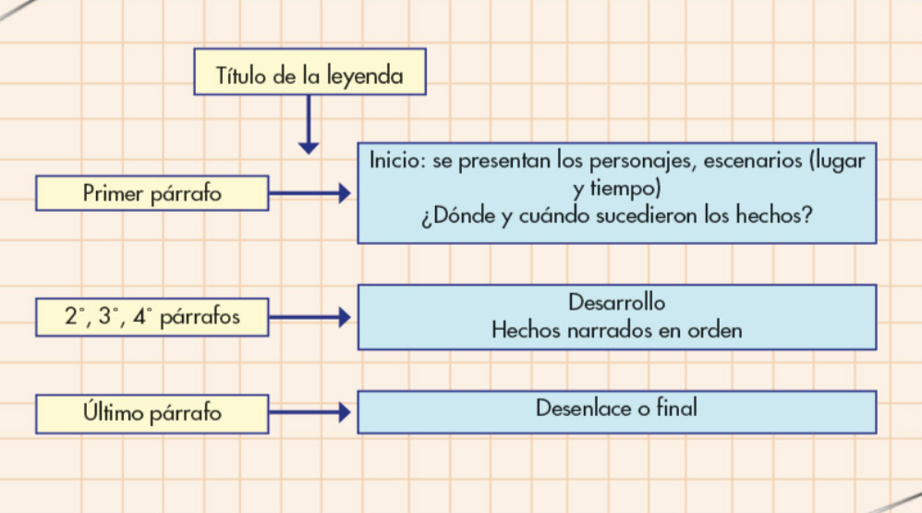
https://libros.conaliteg.gob.mx/20/P5ESA.htm#page/59

Escribe las leyendas que logres investigar con tu familia o en la comunidad y así podrás realizar un compendio de leyendas (la cantidad de leyendas que desees) que podrás después compartir con tus familiares o amigos.

¡Buen trabajo!

Gracias por tu esfuerzo.

Para saber más:

Consulta los libros de texto en la siguiente liga.
https://www.conaliteg.sep.gob.mx/primaria.html

